

Trabajo Práctico Integrador



**TECNICATURA UNIVERSITARIA EN PROGRAMACIÓN**

**METODOLOGÍA DE SISTEMAS I**

**PROFESORES**   
Santoro Exequiel  
Pérez Rita  
Garay Martín

**INTEGRANTES**

**Ambrosio María Celeste Legajo 111487**

**Altamirano Analia Legajo 111486**

**Medina Melina Legajo 111559**

**Palacio Daniel Legajo 111745**

**Sjodin Felipe Legajo 111728**

**Historial de versionamiento de documento**

|  |  |  |  |
| --- | --- | --- | --- |
| Historial de Versiones | Versión | Cambios | Responsable |
| 04-09-2020 | 1.0.0 | Investigación de la Empresa y el Sector Asignado. Relevar e informar, documentar los procesos del Hipermercado, contacto con la Empresa. | Team |
| 05-09-2020 | 1.0.1 | Diagnóstico del subsistema de Marketing  Herramienta Trello | Team |
| 07-09-2020 | 1.0.2 | Primer planteo de Objetivo y Alcances | Palacio |
| 08-09-2020 | 1.0.3 | Primer borrador de Subsistemas del proceso | Medina  Ambrosio  Altamirano |
| 09-09-2020 | 1.0.4 | Primer borrador de Requerimientos Funcionales | Palacio  Medina |
| 10-09-2020 | 1.0.5 | Primer borrador de Requerimientos No Funcionales | Medina |
| 12-09-2020 | 1.0.6 | Caratula y Normas APA | Ambrosio  Palacio |
| 12-09-2020 | 1.0.7 | Roles SCRUM | Altamirano |
| 17-09-2020 | 1.0.8 | Revisión de Subsistemas  Revisión de Requerimientos | Team |
| 18-09-2020 | 1.0.9 | Ultimo Planteo de Objetivo y Alcances | Team |
| 18-09-2020 | 1.1.0 | Roles y Usuarios | Sjodin |
| 19-09-2020 | 1.1.1 | Product BackLog | Team |
| 19-09-2020 | 1.1.2 | Ultima Revisión del TP | Team |

**INDICE**

Tabla de contenido

INTRODUCCION 4

RELEVAMIENTO 4

ANÁLISIS DE SUBSISTEMAS 7

Diagrama de Flujo de Información 10

NECESIDADES DE INFORMACIÓN Y DIAGNÓSTICO 10

OBJETIVO 11

ALCANCES 11

Gestión de Ofertas: 11

Gestión de Marketing digital: 12

Gestión de Servicio al Cliente: 13

Gestión de Reportes: 13

REQUERIMIENTOS FUNCIONALES 13

REQUERIMIENTOS NO FUNCIONALES 15

PRODUCT BACKLOG - Epicas y User Stories 15

ROLES DE LOS USUARIOS DEL SISTEMA. 18

ROLES USUARIO DEL PROYECTO SCRUM 18

ACTA DE PROYECTO 19

**Primera Entrega**

# INTRODUCCION

Hoy en día las empresas del mundo se esfuerzan por tener una mayor participación en el mercado, lo que ha originado el desarrollo de estrategias de distribución e implementación de técnicas de venta que refuercen los objetivos económicos de las mismas, ya que estas se ven afectadas por la competencia existente.

De igual manera, hipermercados como Super Mami buscan aplicar estrategias y técnicas que fortalezcan su relación con el cliente, por medio de sistemas de venta y distribución que sean eficaces e innovadores.

Las ventas son el reflejo de los resultados de la inversión, por lo que si no existe un buen canal de comunicación que logre el contacto con el cliente, los esfuerzos de la empresa no se ven recompensados.

El área de marketing se encarga del desarrollo de estrategias de ventas que ayudan a la empresa a posicionarse en un lugar rentable en el mercado, dándose a conocer, mejorando la oferta, aumentando las ventas y utilidades, optimizando recursos y, sobre todo, hacen que los clientes sean leales al producto o servicio.

# RELEVAMIENTO

El área de marketing de la Empresa Súper Mami, se encuentra ubicada en la sede central, en Córdoba Capital. Desde donde aplica sus estrategias para todas las sucursales de esta empresa.

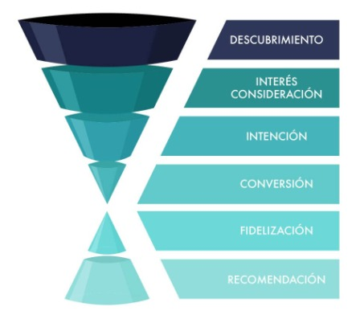El área de Marketing recibe periódicamente listados de ventas diarias de cada sucursal, precios de productos, porcentaje estimado de ganancias de parte de cada área de Ventas en las sucursales. Dichos listados sirven para procesar información sobre tendencias de compras y estudio de perfiles de clientes. Además Ventas envía informes sobre los productos mayormente comercializados en fechas comercialmente importantes

También recibe información del área de atención al cliente, dicha información detalla las quejas y sugerencias, clientes atendidos por sucursal, (motivo e instancia de la atención). Esta información sirve para replantear el flujo de trabajo, atención e innovación de buenas prácticas.

Las publicidades y promociones son gestionadas desde casa central, donde previamente fueron aprobadas por gerencia; cada sucursal lleva un informe con las ofertas emitidas, las mismas se hacen por diferentes medios redes sociales, mail, página web y carteles de publicidad. El inconveniente es que no puede ver que tan productivas son sus promociones o en qué medios reciben mejor respuesta.

****El área de Marketing coordina con compras la disponibilidad de los productos para la emisión de pautas publicitarias. Se encarga de avisar al área de compra con dos semanas de anticipación sobre la llegada de una fecha importante para las ventas, junto con un paquete de medidas y sugerencias previamente aprobada por la gerencia.

El área de Marketing precisa un Sistema de información (SI) que facilite la toma de decisiones, a través de informes y estadísticas en tiempo real por sucursal, de productos, de clientes, promociones y fechas especiales

# ANÁLISIS DE SUBSISTEMAS



El cliente es atraído por publicidades en las cuales se ofertan productos y promociones difundidas por medio de las redes sociales, Facebook, Instagram.

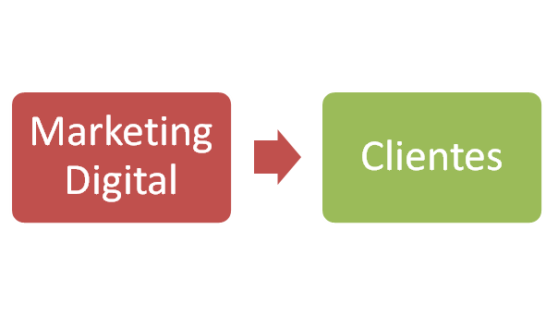

En el caso de haber sido atraído por esta publicidad, a través de las redes sociales, el cliente se dirige al hipermercado “Super Mami” y adquiere los productos ofertados y promociones propuestas.

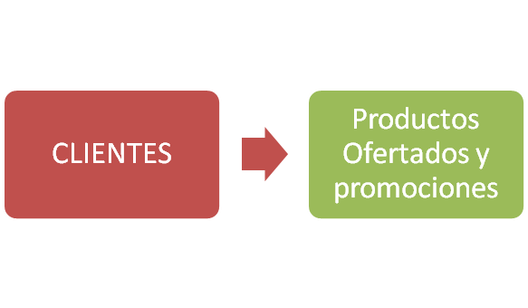

Luego de haber obtenido las promociones o productos ofertados, el cliente puede optar por realizar una encuesta en las redes sociales, en ella elige su nivel de satisfacción relacionados a las ofertas y promociones (baja, media, alta) o registra su reclamo/sugerencia hacia la sucursal.

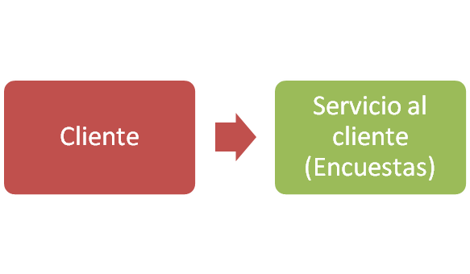

**SISTEMA**

**DE**

**INFORMACION**

**DE**

**MARKETING**

## Diagrama de Flujo de Información

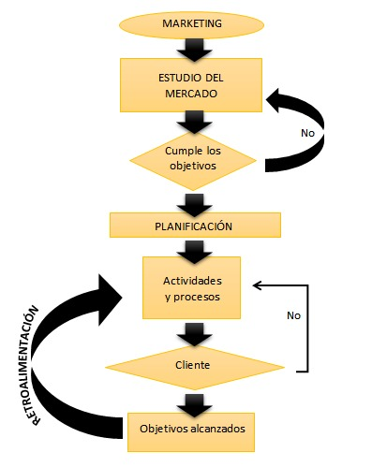

# NECESIDADES DE INFORMACIÓN Y DIAGNÓSTICO

El sistema de información del área de Marketing de la empresa Súper Mami, va a necesitar información sobre el volumen de ventas en cada sucursal, información sobre la satisfacción del cliente con respecto a la atención y los productos comercializados, información general

de stock de productos para ofertas o promociones, información general de ventas en fechas anteriores marcadas como importantes para la venta.

De acuerdo con lo relevado y a las solicitudes del área de Marketing, la empresa Súper Mami necesita un sistema de información que se relacione con los sistemas existentes y así obtener los requerimientos de información necesarios para la toma de decisiones.

OBJETIVOS, ALCANCES Y REQUERIMIENTOS

# OBJETIVO

Brindar información para la Gestión de Marketing Digital; Gestión de Ofertas, dando opciones de productos a ofertar, publicación y seguimiento de las mismas; Gestión de Servicio al Cliente, generando un perfil de consumidor y sus sugerencias a través de la interacción en diferentes medios con el mismo y generar reportes sobre la efectividad de las políticas de Marketing aplicadas.

# ALCANCES

## Gestión de Ofertas:

* Listar productos más vendidos
* Listar productos con menos movimientos
* Listar productos por fecha de vencimiento
* Listar combinación de productos vendidos con otros. (con qué producto se vende más)
* Registrar ofertas
* Registrar promociones
* Registrar fecha de inicio de oferta.
* Registrar días de vigencia
* Registrar medio de difusión de la oferta
* Listar stock disponible de productos en ofertas.
* Modificar datos de una oferta (vigencia, fecha de inicio, precio)
* Eliminar una oferta.
* Listar ventas de la oferta en el periodo de vigencia
* Listar productos ofertados
* Listar promociones

## Gestión de Marketing digital:

* Publicar ofertas en redes sociales
* Publicar promociones en redes sociales
* Consultar interés en cada oferta (likes)
* Consultar los productos más compartidos por redes sociales.
* Listar cantidad de seguidores en las redes sociales de la Empresa.
* Listar cantidad de seguidores por permanencia (tiempo que son amigo en la red y permanecen en ella)
* Listar cantidad de seguidores que completan encuestas de satisfacción.
* Consultar por alertas de vigencia de una publicación
* Publicar encuestas de perfil de consumidor
* Publicar encuestas de satisfacción

## Gestión de Servicio al Cliente:

* Listar perfiles de consumidores
* Registrar satisfacción del cliente (baja-media alta)
* Listar cantidad de clientes satisfechos.
* Listar cantidad de clientes no satisfechos.
* Registrar reclamo del cliente.
* Registrar sugerencias

## Gestión de Reportes:

* Listar estadísticas sobre reclamos.
* Listar informes sobre sugerencias.
* Listar estadísticas de la satisfacción del cliente
* Listar estadísticas de evolución de niveles de satisfacción del cliente
* Listar estadísticas de evolución de compras ante la oferta de un producto
* Listar estadísticas de evolución de compras durante la vigencia de una promoción

# REQUERIMIENTOS FUNCIONALES

* El sistema permitirá a los usuarios autorizados a ingresar ofertas y promociones con fecha de inicio y vigencia.
* El sistema permitirá actualizar/eliminar ofertas, promociones y vigencias de las mismas.
* El sistema permitirá la carga de los medios de difusión de ofertas/promociones.
* El sistema permitirá la publicación de ofertas/promociones en redes sociales.
* El sistema registrará automáticamente la cantidad de seguidores en redes sociales.
* El sistema registrará automáticamente la cantidad de likes de ofertas y promociones.
* El sistema permitirá publicar encuestas de satisfacción en redes sociales.
* El sistema permitirá publicar encuestas de perfil de consumidor en redes sociales.
* El sistema permitirá el envío automatizado de alerta de caducidad de vigencia de ofertas/promociones
* El sistema registrará estadísticas de nivel de satisfacción.
* El sistema generará automáticamente los niveles de satisfacción del cliente a través de encuestas publicadas.
* El sistema registrará automáticamente los reclamos del cliente provenientes de redes sociales.
* El sistema registrará automáticamente las sugerencias provenientes de redes sociales.
* El software debe poder emitir los siguientes informes:
* Reporte estadístico sobre reclamos.
* Reporte estadístico de satisfacción del cliente.
* Reporte estadístico de evolución de niveles de satisfacción del cliente.
* Reporte estadístico de evolución de compras ante la oferta de un producto.
* Reporte estadísticas de evolución de compras durante la vigencia de una promoción.

# REQUERIMIENTOS NO FUNCIONALES

* El sistema trabajará con el motor de Base de Datos de SQL Server.
* El acceso al sistema se ejecuta por sesión de Usuario.
* El sistema generará un backup de datos los domingos 2 am.
* Las ofertas/promociones se generarán con un código de identificación para poder dar seguimiento a la respuesta.

# PRODUCT BACKLOG - Epicas y User Stories

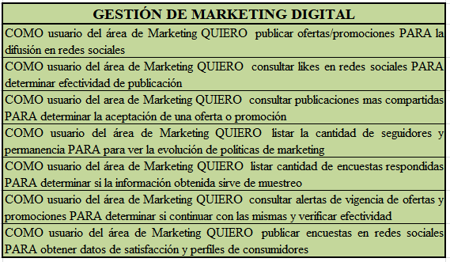

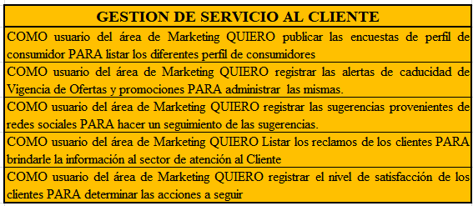

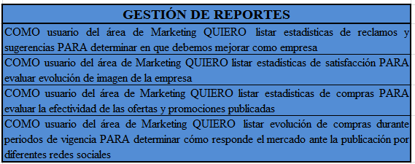

# ROLES DE LOS USUARIOS DEL SISTEMA.

|  |  |  |
| --- | --- | --- |
| **Rol del Usuario** | **Personal** | **Permisos** |
| **Administrador** | Director Marketing | Todos |
| **Usuario Encargado 1** | Empleados Encargado Marketing | Puede cargar, datos, editar, solo eliminar ciertos archivos en carpetas. |
| **Usuario Encargado 2** | Gerentes de cada sucursal, Gerente general | Pueden cargar datos y ver carpetas de informes especiales. |

# ROLES USUARIO DEL PROYECTO SCRUM

|  |  |  |
| --- | --- | --- |
| **TEAM** | **E-mail** | **ROL** |
| **Palacio Daniel** | 111745@tecnicatura.frc.utn.edu.ar | Computing Engineer - Developer. |
| **Sjödin Felipe** | 111728@tecnicatura.frc.utn.edu.ar | Test Engineer – Developer. |
| **Medina Melina** | 111559@tecnicatura.frc.utn.edu.ar | Systems Analyst - Developer |
| **Ambrosio María Celeste** | 111487@tecnicatura.frc.utn.edu.ar | Systems Analyst - Developer |
| **Altamirano Analía** | 111486@tecnicatura.frc.utn.edu.ar | Developer |

# ACTA DE PROYECTO

PROYECTO: MSI TEAM – SUPERMAMI - MARKETING

EMPRESA: HIPERMERCADO SUPER MAMI

NOMBRE DEL GRUPO: MSI

GRUPO DE TRABAJO Nº 18

FECHA: 20/09/2020

PRODUCT OWNER: SANTORO EXEQUIEL, GARAY MARTIN

Justificación y Descripción del Proyecto

|  |
| --- |
| Implementar un sistema de información que sea el soporte para los planes estratégicos de Marketing y que se relacione con el software existente en la empresa. y así obtener los requerimientos de información necesarios para la toma de decisiones. |

Participantes Claves

Ambrosio María Celeste

Altamirano Analía

Medina Melina

Palacio Daniel

Sjodin Felipe

Primera Entrega

Domingo 20/09/2020

Lista de Hitos

En Trello: <https://trello.com/b/Al1Puy1v/20202w50grupo18>

En GitHub: https://github.com/FELIPE-SJODIN/2020_MSI